ПАСПОРТ
Соединительные элементы от ТМ KROK:
1. Общие сведения
Соединительный элемент (карабин или соединитель, соединительное звено) – это открывающееся устройство для соединения компонентов, которое позволяет пользователю присоединять систему для того, чтобы связать себя прямо или косвенно с анкером.
Карабины (соединительные звенья) относятся к средствам индивидуальной защиты (СИЗ) и используются как соединители в системах индивидуальной защиты, т.е. в страховочных системах останова падения, рабочего позиционирования, веревочного доступа, системах удержания и спасения.
2. Технические характеристики и принцип работы
Соединительные звенья имеют, как правило, схожие по назначению элементы конструкции (рис.1.). Это: скоба с проёмом, через который можно завести в соединительный элемент неразъёмный присоединительный компонент средства защиты; замок или запирающий элемент (реже - защёлка), который замыкает проём в скобе и делает скобу замкнутой; предохранительная муфта (или иной механизм), которая(ый) предотвращает случайное открытие замыкающего элемента соединителя.
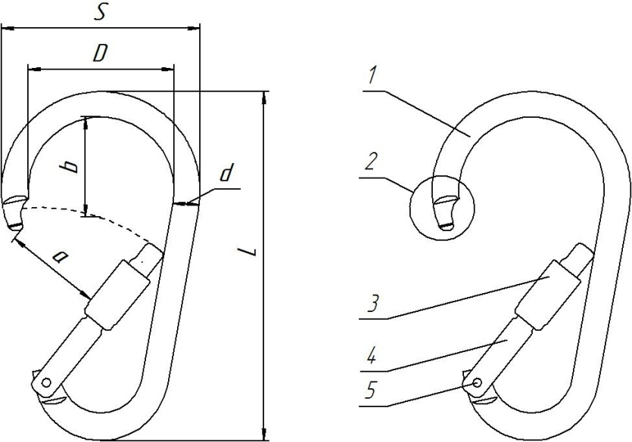
Рис.1. Основные размеры карабина и его части.
1.Скоба. 2. Соединительный кончик (клювик) скобы. 3. Муфта предохранительная или фиксирующая. 4. Замок (защёлка) или запорный элемент. 5. Ось вращения замка. a) Проём раскрытия карабина. b), D)Максимальный описанный диаметр анкера, помещающегося в скобу карабина (в идеале b=D). d) диаметр или максимальный размер тела скобы карабина. l) длина карабина. S) ширина карабина.
Обычно замки используются для увеличения прочности соединительных элементов и, без штатно закрытого замка, такой соединитель теряет большую часть прочности. Но иногда замки только служат для предотвращения непреднамеренного выхода присоединённого компонента из скобы соединителя пример – монтажные карабины). Но все соединители для использования в промышленности обязаны иметь автоматическую или ручную функцию фиксации замка (запорного элемента).
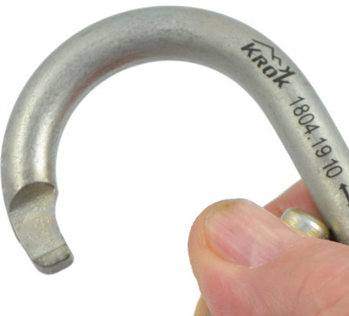
Рис.2. Клювик карабина с воспринимающим нагрузку замком имеет вид «кей-лок»
Замок карабина типа «Key Lock» не цепляется за одежду, петли и стропы благодаря своей конструкции. Этого не скажешь о «крючке». Но такой карабин дешевле.
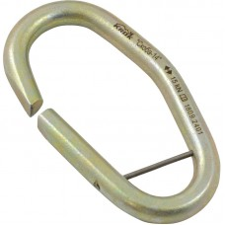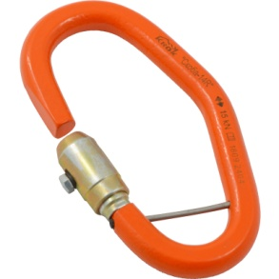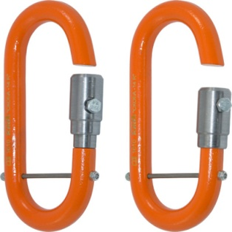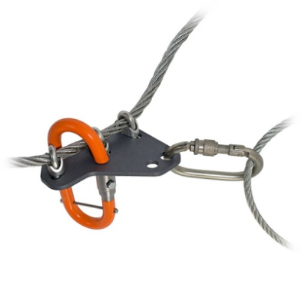
Рис.3. Карабин «Скоба» - без муфты (крайний слева) и с муфтой.
Отдельно от прочих конструкций стоит карабин с фиксированным зазором разомкнутой скобы (рис.3.). Такие карабины используются для присоединения к анкерным линиям, а толщины анкерной направляющей не позволяет скобе такого соединителя выйти из зацепления с анкерной линией. Некоторые из таких скоб-карабинов имеют увеличивающий зазор предохранительный замок-муфту для того, что бы при необходимости выйти из зацепления с анкерной линией.
Карабины типа «Рапид» представляет собой незамкнутую овальную скобу с концевой резьбой. РАПИДы от ТМ «Крок» выпускаются в четырёх модификациях: овал, треугольник, полукруг и полуовал (рис.4).
Замыкающим элементом карабина соединительного РАПИД является муфта-замок, выполненная так же из стального шестигранника. Закрывается муфта-замокнакручиванием шестигранника на резьбовую часть скобы.
Рис.4. Карабины «Рапид». Недостаток – малый проём раскрытия и долгое время для раскрытия. Зато из достоинств – высокая прочность даже не в основном направлении.
Шаклы или монтажные (такелажные) скобы в отличие от карабинов имеют U-образную или омегаобразную форму скобы, запирающуюся резьбовым шкворнем (рис.2).
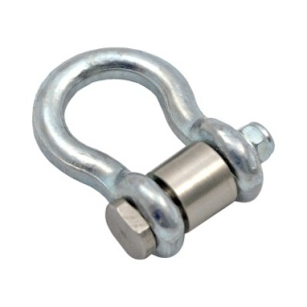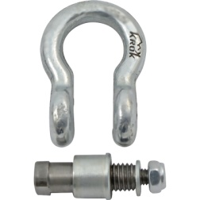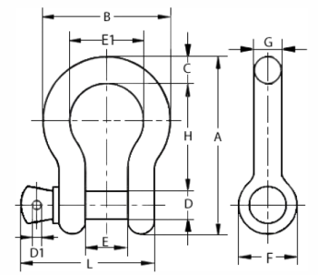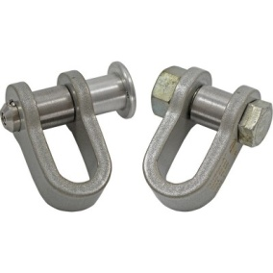
Рис.5. Основные размеры и виды шаклов.
Шкворень имеет двухступенчатую резьбу и вкручивается вначале в резьбовое отверстие ушка скобы, а затем фиксируется стопорной гайкой меньшей величины. Такое соединение шкворня со скобой гарантирует надёжность соединения. А прочность соединителя «шакл» почти одинакова во всех направлениях приложения нагрузки.
На шкворень устанавливается дистанционная гильза, которая в паре со шкворнем создаёт подшипник скольжения и защищает фал строп от трения о шкворень.
Иногда вместо шкворня используется быстросъёмная шприц-шпилька. (Рис.5. Крайний справа).
Изготовлен шакл из высокопрочной легированной стали. Реже – алюминиевый сплав.
Соответствует EN 13889. Адаптирован по ГОСТ Р ЕН 362–2008.

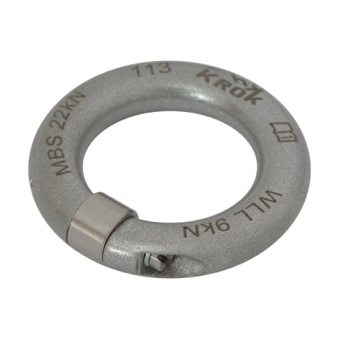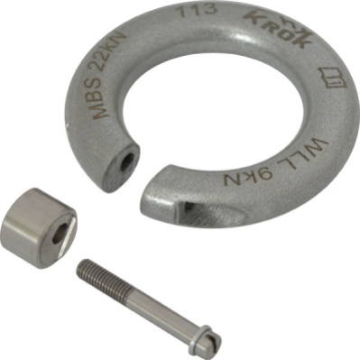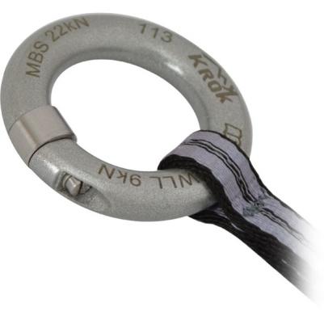
Рис. 6. Кольцо разъёмное «ФРОДО» (RING OPEN) — это универсальное соединительное звено, используемое в редко разъединяемых соединениях.
Такие редко разъединяемые соединения используются в различного рода беседках, например в арбористике, а также при присоединении самостраховочных петель к привязям в различного рода тайпарках и аттракционах. Также соответствует требованиям безопасности к соединительному звену в системе самостраховки на хайлайне в слэклайне.
Форма кольца соединительного звена RING OPEN от ТМ КРОК позволяет нагружать его в любом направлении, совершенно не заботясь о том, к какой точке кольца будет приложена нагрузка.
Широкое открытие проёма позволяет использовать кольцо не только на плоских стропах, но и на верёвках с прошитыми концами.
Кольцо RING OPEN от ТМ КРОК раскрывается за счёт выкручивания специального винта из нержавеющей стали с плоским шлицом под отвёртку. Само кольцо изготовлено из высокопрочного алюминиево-магниевого сплава. Разъёмная вставка может быть как из алюминия, так и из нержавеющей стали.
Соединители не имеют острых кромок или заусенцев, которые могут поранить пользователя или прорезать, истирать или как-либо иначе повреждать ткань или веревку.
Запорный элемент – как правило, это рычаг, который под действием пружины стремится в закрытое положение. Реже – резьбовой элемент, который необходимо закрутить до упора для фиксации скобы в соединённое, замкнутое или закрытое положение.

Все закрытые замки и зафиксированные муфтами требуют, по крайней мере, двух различных обдуманных ручных действий для открытия запорного элемента.
Резьбовые замки и муфты требуют, по крайней мере, четырех полных оборотов запорного механизма с резьбовым замыканием от полностью завинченного положения до расцепления резьбы. Резьба не должна быть видна, когда запорный элемент закрыт.
Зазор или раскрытие запорного элемента является одним из важнейших показателей соединителей, т.к. чем зазор открытия замка больше, тем больший габаритный компонент возможно завести в соединитель. Ширина проёма после раскрытия запорного элемента обозначается в таблице буквой «а».
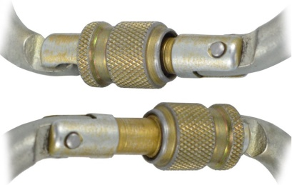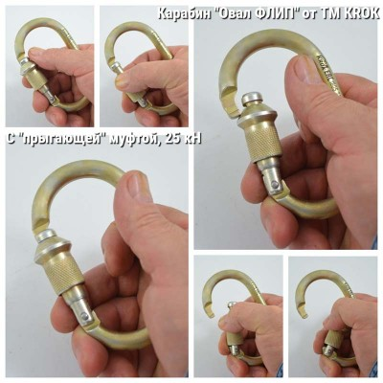
Рис.7. Виды муфт запорного элемента, используемые ТМ KROK.
- Резьбовая – принудительно завинчивающаяся на резьбе замка цилиндрическая удлинённая гайка.
- Байонетная – принудительно проворачивающаяся на стержне замка цилиндрическая обойма с ограничительным пазом.
- Прыгающая - скользящие цилиндры вдоль тела замка, автоматически стремящиеся вернуться в закрытое положение.
- Автоматическая – цилиндрическая гильза, автоматически проворачивающаяся в закрытое положение под действием пружины после того, как замок закрыт.
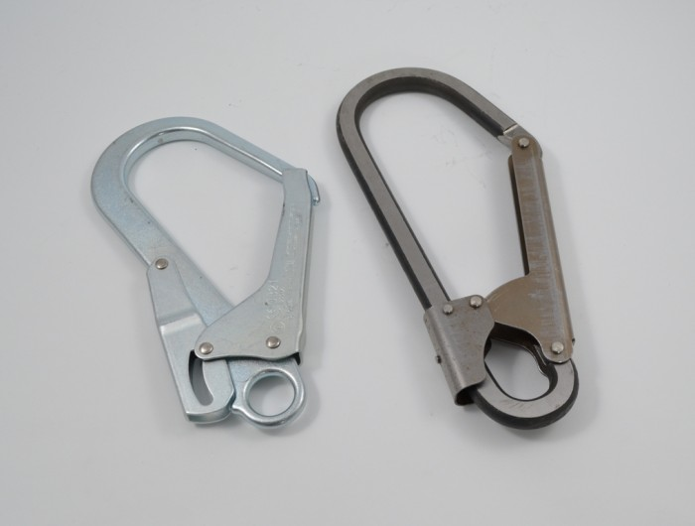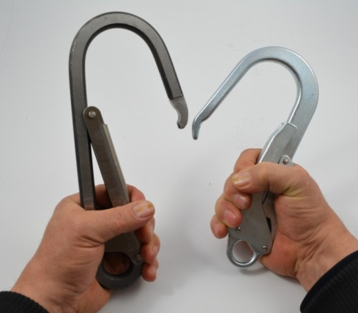
Рис.8. В монтажных карабинах вместо предохранительных муфт используют предохранительные рычаги, препятствующие открытию замков, пока на эти рычаги не надавишь.
Стандарт ЕН 362 обозначил классификацию карабинов по назначению применения и конструктивным особенностям. Поэтому в этом паспорте используется именно терминология указанного стандарта.
Классы (или типы) карабинов:
- А – анкерный (anchor connector). Форма - для прямой связи с анкером. Автоматический замок. Обычно приложение нагрузки возможно только в одном направлении (как у Т).
- В – базовый (basic connector). Универсальный, обязательно с автоматически закрывающимся замком.
- М – универсальный (multi-use connector). Но с принудительным закрыванием муфты: резьбовой или байонетной.
- Т – конечный элемент системы. В отличие от универсального варианта, приложение нагрузки возможно только в одном направлении.
- Q – завинчивающийся (screwlink connector). С резьбовым или винтовым запорным механизмом для длительного или постоянного соединения.
Маркировка соединителей наносится на изделия трудноудаляемым способом. Маркировка на соединительном элементе должна соответствовать ЕН 365, и любой текст должен быть на языке страны назначения.
Маркировка включает в себя, как минимум, следующее:
a) средства идентификации, т.е. наименование производителя, наименование поставщика либо торговое наименование;
b) номер партии от производителя или порядковый номер, или иные средства отслеживания;
c) модель и тип/идентификацию;
d) номер и год документа, которому соответствует оборудование;
e) пиктограмму либо иной способ указания необходимости прочтения пользователями инструкции по применению.
Кроме соответствия ЕН 365 маркировка должна включать в себя следующее:
a) идентификационный знак модели/типа соединительного элемента;
в) номер документа и букву класса, например ГОСТ Р ЕН 362—2008/А;
c) если максимальная прочность, требуемая изготовителем, для большой оси маркируется на соединительном элементе, то маркировка должна быть указана для закрытого и зафиксированного положения в соответствии с рисунком 9.
Маркированная прочность должна быть целым числом в килоньютонах.

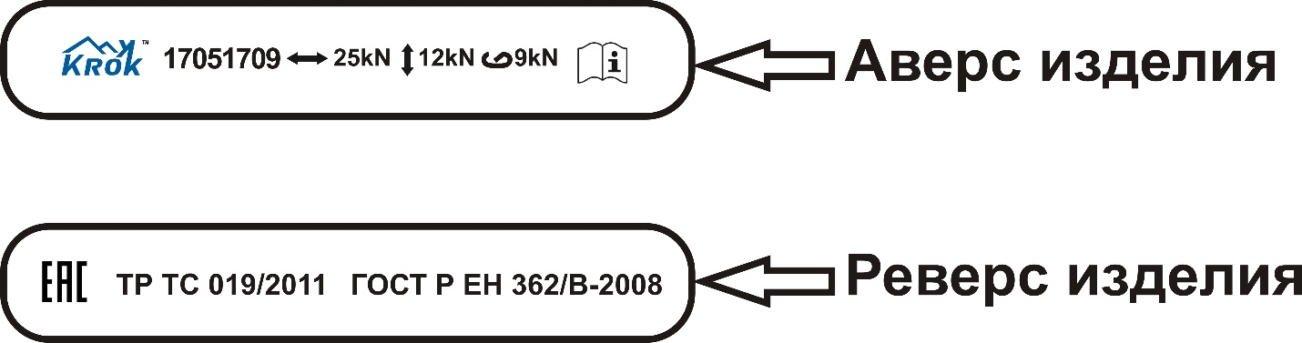
Рис.9. Пример маркировки.
На аверсе изделия нанесено: 1. Направление использования. 2. Предел рабочей нагрузки. 3. Торговая марка. 4. Год и месяц производства. 5. Информационный знак о необходимости ознакомиться с инструкцией перед использованием.
На реверсе может быть нанесено: 1. Название устройства. 2. Знак ЕАС. 3. Серийный номер. 4. Соответствующий стандарт (стандарты) и год его публикации 6. Соответствие Техническому регламенту.

Таблица 1. Технические характеристики соединителей от ТМ KROK.
№ п/п | Фото | Наименование | класс | Ширина проема после раскрытия запорного элемента («а») | Минимальная разрушающая нагрузка, kN (MBS – Minimum Breaking Strength) |  |  | Материал изготовления | Вес, г
 |  |  |  |  | ⇔ | ⇕
1 |  | Карабин «ОВАЛ РЗ» (сталь, KeyLock, резьб. муфта, 25 кН) | М | 26 мм | 25 | 12 | 9 | S | 160
2 |  | Карабин «ОВАЛ АВТОМАТ» (сталь, KeyLock, байонет/муфта, 25 кН) | В | 26 мм | 25 | 12 | 9 | S | 165
3 |  | Карабин «ОВАЛ ФЛИП» (сталь, KeyLock, прыгающая муфта, 25 кН) | В | 26 мм | 25 | 12 | 9 | S | 170
4 | 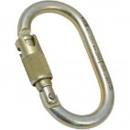 | Карабин «ОВАЛ Байонет» (сталь, KeyLock, муфта байонет, 25 кН) | В | 26 мм | 25 | 12 | 9 | S | 165
5 |  | Карабин «Пожарный стандарт» сталь KeyLock «прыгающая» муфта 25 кН | В | Не менее 44 мм | 25 | 12 | 9 | S | 320
6 |  | Карабин «Пожарный стандарт» сталь KeyLock резьб. муфта 25 кН | М | Не менее 44 мм | 25 | 12 | 9 | S | 320
7 |  | Карабин «ТРАПЕЦИЯ» (сталь, KeyLock, резьб. муфта, 50 кН) | М | Не менее 27 мм | 50 | 9 | 9 | S | 165
8 |  | Карабин «ОВАЛ КРЮЧОК» (сталь, резьб. муфта, 25 кН) | М | Не менее 25 мм | 25 | 12 | 9 | S | 160
9 |  | Карабин соединительный РАПИД ОВАЛ сталь 70 кН | Q | Не менее 13 мм | 70 | 10 | - | S | 175
10 |  | Карабин соединительный РАПИД ОВАЛ алюминий 25 кН | Q | Не менее 13 мм | 25 | 10 | - | Al | 80
11 |  | Карабин соединительный РАПИД ПОЛУКРУГ сталь 70 кН | Q | Не менее 13 мм | 70 | 10 | - | S | 175
12 |  | Карабин РАПИД ОВАЛ Ø 6 мм сталь | Q | 8 мм | 13 |  |  | S | 30
13 |  | Карабин РАПИД ОВАЛ Ø 8 мм сталь | Q | 11,5 мм | 24 |  |  | S | 65
14 |  | Карабин ИРБИС-С сталь KeyLock без муфты 25 кН |  | Не менее 23 мм | 25 | 9 | 9 | S | 95
15 |  | Карабин «Монтажный» | А | 55 мм | 25 |  |  | S | 490
16 |  | Карабин «Монтажный» малый | Т | 20 мм | 24 |  |  | S | 235
17 |  | Карабин «Монтажный» малый с вертлюгом G7320 | Т | 20 мм | 24 |  |  | S | 355
18 |  | Карабин «Шведский» Ø 6 мм нерж. |  | 11 мм | 5 |  |  | SS | 60
19 |  | Карабин «Шведский» Ø 8 мм цинк. |  | 19 мм | 6,5 |  |  | S | 150
20 |  | Карабин «Шведский» Ø 8 мм нерж. |  | 19 мм | 6,5 |  |  | SS | 150
21 |  | Карабин «Шведский минус» Ø 6 мм (нерж.) |  | 19мм | 1,5 |  |  | SS | 150
22 | 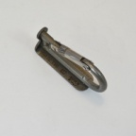 | Карабин-каритул для развески «Транспортёр-6» |  | 16мм | 1,9 |  | 0,7 | S | 50
23 | 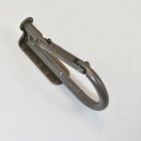 | Карабин-каритул для развески «Транспортёр-8» |  | 28мм | 3,5 |  | 2 | S | 110
24 |  | Шакл ОМЕГА 24×12 | Q | 24 мм | 70 | 95 |  | SS | 200
25 |  | Шакл ОМЕГА оцинкованный | Q | 12 мм | 30 | 35 |  | S | 85
26 |  | Шакл ОМЕГА-362 (1/4″) | Q | 12 мм | 22 | 25 |  | S | 55
27 |  | Шакл ОМЕГА-362 (5/16″) | Q | 12 мм |  | 35 |  | S | 90
28 |  | Шакл «Скоба-362» | Q | 25 мм |  | 60 |  | S | 90
29 |  | «Шакл-А» (соединительная скоба из алюминиевого сплава) | Q | 15 мм |  | 22 |  | Al | 80
30 | 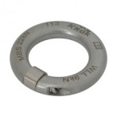 | Кольцо разъёмное ФРОДО или RING OPEN от ТМ КРОК | Q | 12 мм | 22 | 22 |  | Al | 70
31 | 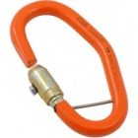 | Соединительное звено «Скоба-14R» — разъёмное | Q | 7мм | 15 | - | - | S | 390
32 | 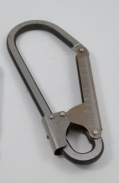 | Карабин монтажный увеличенный | А | 65мм | 25 |  |  | S | 580
33 | 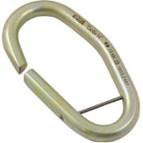 | Соединительное звено «Скоба-14» | Q | 7мм | 15 | - | - | S | 390

3. Правила использования и рекомендации по эксплуатации
Карабины, применяемые для организации страховочной системы, должны соответствовать Техническому Регламенту тех стран, где они используются. Так, к примеру, на территории Евразийского экономического союза они должны соответствовать требованиям Техническому Регламенту Таможенного Союза 019/2011 и стандарту ЕН 362-2008. Подтверждением соответствия является сертификат и маркировка «ЕАС» на карабине. Карабины без маркировки не должны использоваться в системах обеспечения безопасности.
Различная форма соединителей, наряду со всем вышеперечисленным многообразием конструктивных решений, позволяет решать и различные поставленные задачи. Поэтому необходимо самостоятельно определять соответствие выбранного вами соединителя поставленным вами задачам безопасности!
Внимание! Данные правила и рекомендации представляют только некоторые правильные способы и техники использования снаряжения. А так же информируют только о некоторых потенциальных рисках, связанных с использованием снаряжения. Невозможно описать все возможные способы использования и все возможные риски. Поэтому необходимо помнить, что лично пользователь несет ответственность за соблюдение всех мер предосторожности и за правильное использование своего снаряжения. Деятельность, связанная с использованием данного снаряжения, опасна по своей природе.
Перед использованием данного снаряжения вы должны:
- Прочитать и понять все инструкции по эксплуатации.
- Пройти специальную подготовку по применению данного снаряжения.
- Ознакомиться с потенциальными возможностями вашего снаряжения и ограничениями по его применению.
- Осознать и принять возможные риски, связанные с использованием этого снаряжения.
Игнорирование любого из этих предупреждений может привести к серьезным травмам и даже к смерти. Если вы не способны взять на себя ответственность за использование данного снаряжения или если вы не поняли инструкции по эксплуатации, не используйте данное снаряжение.
Перед каждым использованием убедитесь в отсутствии трещин, деформаций, отметин, следов износа и коррозии и т.д. Проверьте правильность работы всех механизмов изделия.
Во время каждого использования необходимо следить не только за состоянием снаряжения, но и его за присоединением его к другим элементам системы. Убедитесь в том, что все элементы снаряжения правильно расположены друг относительно друга. Особое внимание уделите наличию посторонних предметов, которые могут помешать правильной работе снаряжения.
Вы должны иметь план спасательных работ и средства для быстрой его реализации на случай возникновения чрезвычайных ситуаций.
Любой карабин теряет большую часть прочности, если его замок не закрыт и не зафиксирован предохранительной муфтой (при её наличии). Поэтому для безопасного использования соединительного элемента необходимо:
- Следует проверить надлежащую работу замка карабина перед началом его использования; автоматического возвращения рычага замка и муфты, если это предусмотрено конструкцией соединителя. Автоматическое закрытие карабина должно происходить без посторонней помощи.
- Для соединителей с завинчивающейся муфтой (или замком) важно убедиться в том, что резьба завинчивается полностью, а сама резьба не выходит за габариты завинченной муфты (или замка). Ведь видимая часть резьбы может сигнализировать о неполной фиксации или может повредить, используемый совместно с соединителем текстильный фал.
- Если карабин не закрывается полностью, его нельзя использовать.
- После установки карабина и перед началом работы убедитесь, что он правильно заблокирован и спозиционирован.
- При использовании для фиксации стопорных гаек с пластиковым стопорным ободком, их необходимо заменять на новые при каждом откручивании.
Форму и материал карабина (сталь или алюминий) следует выбирать в зависимости от области применения и снаряжения, которое будет с ним использоваться.
Используйте карабин, форма которого подходит к анкерным точкам, с которыми предстоит работать. И следить за тем, что бы предполагаемое приложение нагрузки приходилось по оси карабина, выдерживающей бОльшую нагрузку.
Карабин, за некоторыми исключениями (например, кольцо), создан для того чтобы выдерживать нагрузку по основной оси. Нагрузка в любом другом направлении, как и любое неправильное позиционирование карабина, приведет к уменьшению его прочности.
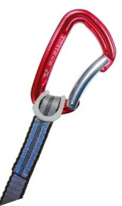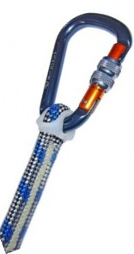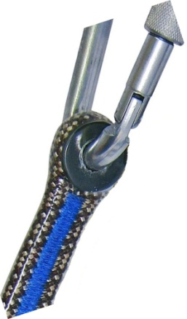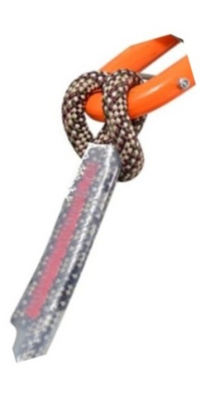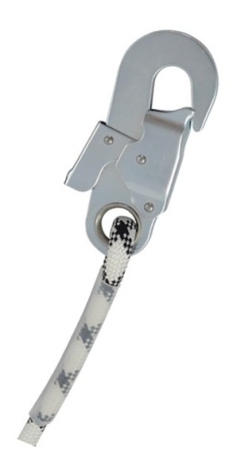
Рис.10. Для соблюдения правильного позиционирования карабинов , используйте систему вспомогательного удерживания карабина (типа резиновых колец «стринг», колец и ограничивающих поперечин ), либо направляющий карабин (тип Т - конечный соединительный элемент, в том числе «Монтажный» карабин).
Но «Монтажные» карабины карабины имеют довольно тонкую ширину присоединительного кольца и потому при непосредственной вшивке в конечную петлю стропа могут не выдержать силовой нагрузки. Поэтому необходимо использовать или расширяющие гильзы для присоединительных отверстий, или протекторы, или присоединять стропы через промежуточный соединитель. (рис.11).
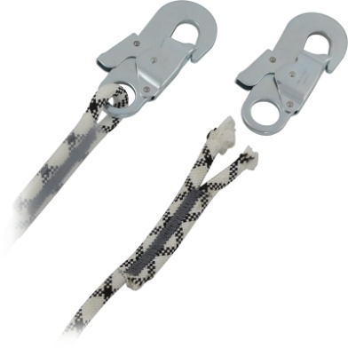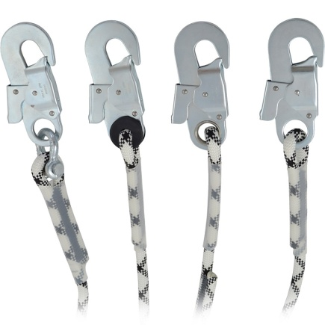
Рис.11. Строповые петли с использованием «Монтажных карабинов».
Кроме того, будучи прицепленными на спинной Д-ринг в качестве соединительного элемента страховочного стропа, при нажатии спиной на стену, такой карабин может открыться и отсоединиться от привязи пользователя. Поэтому не следует их там использовать, отдавая предпочтение карабинам с «байонетными» муфтами или «рапидам» и «шаклам».
Внимание! Регулярно проверяйте положение карабина, особенно после того, как он был снят с устройства и установлен на него обратно.
Карабин должен быть нагружен по главной оси. Следует уделять внимание тому, чтобы не нагружать соединительный элемент поперек запорного элемента или поперёк плоскости скобы соединителя. И не использовать карабин в качестве рычага или клина. Всё это может привести к нарушению работы предохранительной муфты, разрушению запорного элемента карабина и, как следствие, разрушению силовой скобы карабина. Избегайте любой нагрузки или трения, которые могут повредить муфту, и/или вызвать ее открытие.
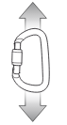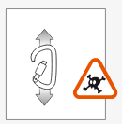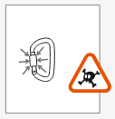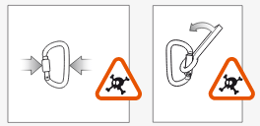
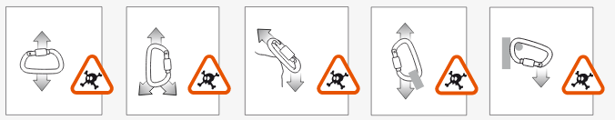
Рис.12. Наиболее опасные ситуации использования карабинов
На карабинах с автоматической муфтой после каждого открытия карабина убедитесь, что муфта полностью защелкнулась. Так же и на «прыгающих». На резьбовых – что закручена до упора. На байонетной, что повёрнута и отжата.
Устанавливайте карабин муфтой к себе (со стороны движущейся пластины спускового устройства), чтобы избегать случайной нагрузки на муфту со стороны окружающих предметов, в узких лазах и т.п.
Карабины должны быть расположены параллельно, с муфтами, направленными в разные стороны.
Цель в том, чтобы направление раскрытия муфты карабинов никогда не было одинаковым, даже если один из них перекрутился во время использования (рис.13. Слева).
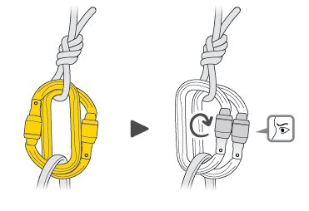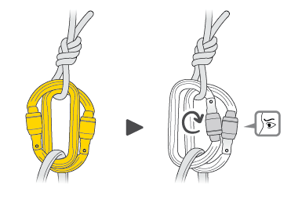
Рис. 13. Жёлтым выделено изначальное положение карабинов. При этом слева – неправильное, справа – правильно.
Во время установки убедитесь, что карабин расположен так, чтобы при вибрации карабина муфта под воздействием силы тяжести закручивалась, а не откручивалась.
При работе всегда используйте дублирующую страховочную систему. Убедитесь в том, что дублирующая страховочная система (второй ус или страховочное устройство) закреплено, прежде чем перещелкивать строп (или первый ус) из одной точки в другую.
Устройство для защиты от падения находится на пользователе весь день, без нагрузки. Но оно должно остановить падение в любой момент: карабин должен быть надежно застегнут и правильно спозиционирован.
Следить за точкой крепления во время работы проблематично, особенно при присоединении к спинной точке крепления. Если возможно, во время работы периодически проводите перекрестный осмотр оборудования совместно со своими коллегами.
Примите все меры предосторожности при присоединении страховочного устройства или страховочного стропа к привязи:
- Риск трения или давления на муфту со стороны точки присоединения к страховочной привязи нельзя устранить. Так что выбор должен быть сделан в пользу наиболее прочной и надежной системы блокировки.
- Важно оптимизировать расположение соединительного звена, так, чтобы в случае падения оно встало в правильную позицию.
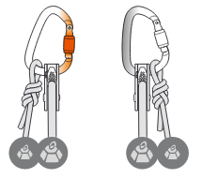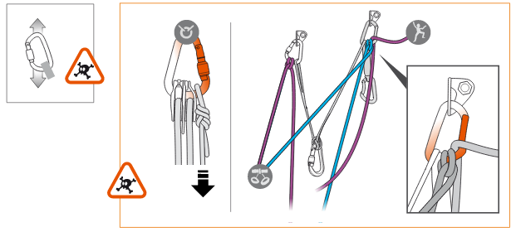
Рис.14. При присоединении нескольких устройств, разместите то устройство, которое будет нести меньшую нагрузку, со стороны муфты карабина. А то, что которое будет нагружено максимально — по основной оси.
Большая присоединительная точка позволяет спусковому устройству свободно вращаться вокруг карабина: это может привести к возникновению эффекта рычага при нагрузке на муфту и сломать ее в некоторых ситуациях.
Когда веревка нагружена, карабин и спусковое устройство удерживаются в правильной позиции благодаря натяжению. Но когда веревка провисает, спусковое устройство и карабин могут передвигаться относительно друг друга и неправильно спозиционироваться (рис.15.). Держите систему нагруженной, чтобы снизить риск бесконтрольного передвижения карабина.
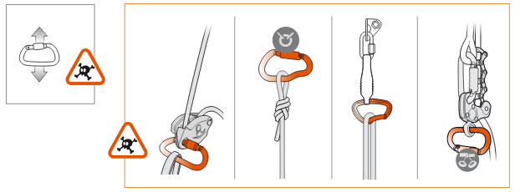
Рис.15. Карабин, нагруженный по меньшей оси, имеет небольшую разрывную нагрузку.
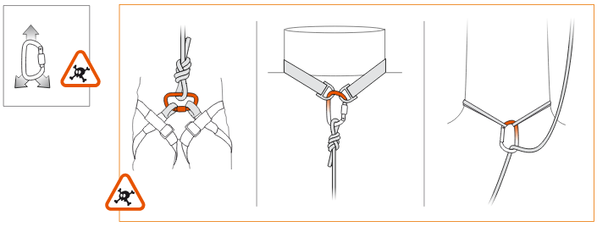
Рис.16. Потери прочности при нагрузке в нескольких направлениях зависят от узла между осями нагрузки.
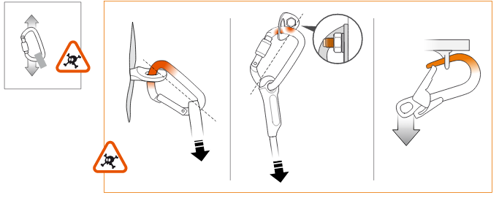
Рис.17. Виды консольных нагрузок слишком разнообразны, чтобы быть детально описанными.
Сильная консольная нагрузка может повредить или сам карабин, или присоединенное к карабину устройство или анкер.

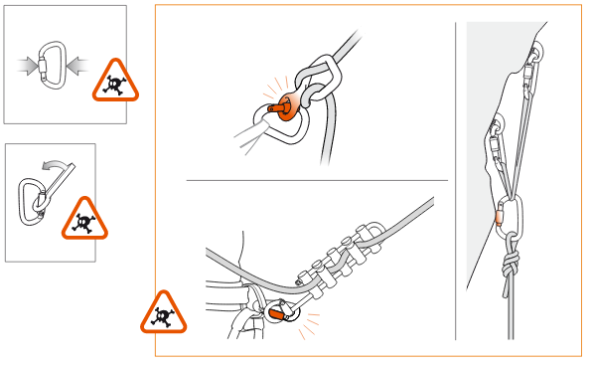
Рис.18. Давление на муфту (риск повреждения муфты)
Замок и муфта – это самая слабая часть карабина. В соответствии с европейскими стандартами, прочность муфты должна быть не менее 1 кН при внешнем воздействии. А это - то значение, которое легко возникает при работе.

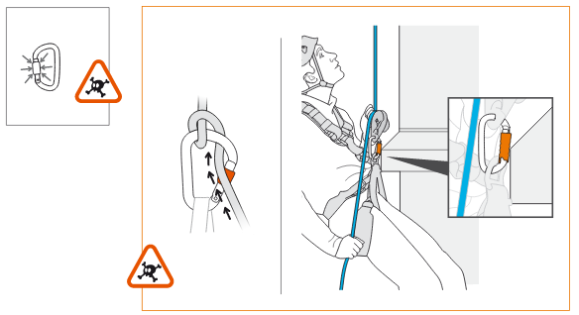
Рис.19. Трение о муфту (риск раскрытия муфты)
Всегда, когда это возможно, используйте полупостоянные соединения, которые открываются специальным инструментом. При этом соединительные элементы с резьбовым замыканием (класс О) безопасны для использования только тогда, когда двигаемый резьбой запорный элемент полностью закрыт. Убедиться в этом можно при закручивании «до упора», когда усилие закручивания станет несоизмеримым с усилием откручивания. А также отсутствием видимых зазоров или видимых частей резьбы на замыкающих элементах соединителя.
ВНИМАНИЕ! Длину соединительного элемента следует учитывать, когда его используют в системе останова падения, так как она будет влиять на глубину падения. Так, максимально установленная длина страховочного стропа в 2 метра исчисляется совместно с длиной всех соединительных элементов такого стропа.

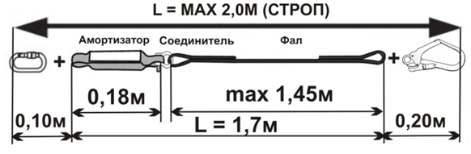
Рис.20. Определение длины стропа с обязательным учётом всех соединительных элементов.
При этом работа на высоте должна вестись таким образом, чтобы свести к минимуму риск падения и уменьшить высоту падения. Следует проверить свободное пространство под пользователем на рабочем месте и перед каждым использованием, так, чтобы в случае падения не произошел удар о землю, а также, чтобы не было других препятствий на траектории падения. Страховочная система (обвязка) - единственная приемлемая система для фиксации тела, которая может использоваться в системах против падения.
Структурная анкерная точка, к которой крепится рабочий канат, должна быть расположена над рабочей зоной и обладать достаточной прочностью не менее 15 кН. Рабочая линия не должна отклоняться от вертикали, а если это происходит, примите адекватные меры для избегания эффекта маятника.
Убедитесь в совместимости изделия с другими элементами системы в контексте вашей задачи. Данное изделие не должно подвергаться нагрузке, превышающей предел его прочности, и использоваться в ситуациях, для которых оно не предназначено.
Внимание! Все компоненты страховочной системы должны соответствовать ЕН 363 (Страховочные системы. Общие технические требования.).
Этот документ не может заменить специального обучения, он не научит вас всем методам работы на высоте. Пользователь должны получить квалифицированное обучение перед использованием этого снаряжения, как собственно и любого другого.

4. Техническое обслуживание и условия хранения
Для безопасной эксплуатации изделия необходимо перед каждым использованием проводить визуальный осмотр и осмотр его составных частей для обнаружения механического износа, наличия механических дефектов, трещин, коррозии, деформации, других повреждений и всего другого, что может влиять на безопасную работу изделия.
Один раз в год (или чаще в зависимости от местного законодательства в вашей стране, а также от условий использования снаряжения) или после аварийного рывка зажим вместе с соединительным элементом необходимо проверять осмотром уполномоченным (компетентным) лицом. Результаты осмотра заносятся в журнал проверок изделия.
Немедленно выбраковывайте любое снаряжение, если:
- Невозможно убедится в том, что изделие можно однозначно идентифицировать с его паспортом и журналом проверок.
- Снаряжение деформировано, в том числе и вследствие воздействия сильного рывка или большой нагрузки.
- Износ и потёртости шарниров, корпуса и присоединительных отверстий на величину более 10% первоначального размера.
- Трещины и повреждения металла глубиной более 1 мм.
- Выход заклёпок из своих гнёзд.
- Заклинивание устройства.
- У вас есть сомнения в его надежности.
- Когда снаряжение устарело и более не соответствует новым стандартам, законам, технике или оно не совместимо с другим снаряжением и т.д.
Иногда на поверхности металлических изделий и их компонентов появляются признаки лёгкой ржавчины. Если ржавчина только поверхностная, изделие можно использовать в дальнейшем. Тем не менее, если глубокая ржавчина наносит ущерб прочности нагружаемой структуры или её техническому состоянию, а также мешает правильной работе, изделие необходимо немедленно изъять из эксплуатации.
Внимание! Для выявления скрытых дефектов рекомендуется проверка статическим нагружением. При этом необходимо помнить, что динамические и статические испытания СИЗ от падения с высоты с повышенной нагрузкой в эксплуатирующих организациях не проводятся. Но допускается проверка зажима с применением допустимых рабочих нагрузок.
Для этого необходимо подвесить изделие в рабочем положении и нагрузить максимальной расчётной нагрузкой. Если она не указана, то величиной в 75% от предельной рабочей нагрузки. После приложения нагрузки в течение 3х минут (плюс-минус десять-пятнадцать секунд), нагрузку снять, а зажим подвергнуть пристальному осмотру.
При наличии выбраковочных признаков – изделие не годно к дальнейшей эксплуатации!
При наличии на изделии текстильных лент, проверяйте и их на целостность, наличия порезов и/или оплавления силовых лент и (или) силовых сшивок.
ВНИМАНИЕ! Немедленно выведите текстильное изделие из эксплуатации, если оно вступило в контакт с химическими веществами /реагентами, растворителями или топливом, которые могли повлиять на его эксплуатационные качества.

Каждый элемент, являющийся частью системы безопасности, может быть поврежден во время падения и поэтому всегда подлежит проверке перед повторным использованием. Каждое изделие, которое пострадало при сильном падении, необходимо заменить, так как оно могло получить структурные повреждения, не видимые невооруженным глазом.
Внимание! Чтобы избежать дальнейшего использования выбракованного снаряжения, его следует уничтожить.
Ремонт снаряжения ТМ KROK вне мастерских ТМ KROK - запрещён!
После эксплуатации изделие следует тщательно вычистить, высушить. При необходимости можно прополоскать пресной водой температурой не выше 30-ти градусов Цельсия с использованием обычного хозяйственного мыла. Сушить без нагревания и вдали от солнечных лучей и нагревательных приборов. После смазать шарниры и трущиеся места механизмов изделия любым индустриальным маслом.
В некоторых агрессивных средах (грязь, песок, краска, лед, грязная вода...), шарнирные элементы изделий могут работать плохо. Если возникает подобный дефект, после очистки следует смазывать шарнирный механизм силиконовым смазочным маслом. Примечание: рекомендуется очистка и смазка после каждого использования изделий в морской среде. Если после смазки дефект не удалось устранить, изделие не должно больше использоваться.
Хранить в сухом прохладном помещении, оберегать от воздействия агрессивных химических веществ.
Разрешается транспортировать любым видом транспорта при условии защиты зажима от механических повреждений, атмосферных осадков и воздействия агрессивных сред. Климатическое исполнение - УХЛ1.

5. Гарантии изготовителя
Работодатели и пользователи принимают на себя окончательную ответственность за выбор и использование любого рабочего снаряжения. Изготовитель не несёт ответственности за нецелевое или неправильное использование изделия.
Качество изготовления обеспечивает сохранение основных характеристик и функционирование изделия при отсутствии механического износа и надлежащем хранении в течение всего срока его эксплуатации. Срок эксплуатации изделия зависит от интенсивности использования. ВНИМАНИЕ: особые обстоятельства могут вызвать уменьшение срока службы изделия, вплоть до однократного применения; например: способ и интенсивность использования, воздействие окружающей среды, воздействие морской среды, работа с агрессивными химическими веществами, экстремальные температуры, контакт с острыми гранями, абразивный износ, ошибки при использовании, несоблюдение рекомендованных условий хранения и т.д.
Производитель установил срок гарантии на изделия от любых дефектов материала и производственных дефектов 18 месяцев со дня продажи. В течение гарантийного срока дефекты изделия, выявленные потребителем и возникшие по вине изготовителя, предприятие-изготовитель обязуется устранить в течение одного месяца со дня получения рекламации и самого изделия. Срок устранения гарантийных дефектов не входит в срок гарантии.
Гарантия не распространяется на следующие случаи: нормальный износ, окисление, изменение конструкции или переделка изделия, неправильное хранение и плохой уход, повреждения, вызванные небрежным отношением к изделию (в том числе механические повреждения инородными предметами.), а также использование изделия не по назначению.

6. Примечания.
В настоящем документе кроме всего использованы аналитические материалы фирмы PETZL, любезно предоставившей такое право при условии ссылки на petzl.ru (https://petzl.ru/article/191.html).

7. Комплектность и свидетельство о соответствии
Изделие проверено на соответствие нормативно-технической документации и признано годным к эксплуатации.
Присвоен заводской номер № ____________________________________________________________
Дата изготовления ______________________________________________________________________
Дата продажи __________________________________________________________________________
Подпись лица, ответственного за приёмку изделия ___________________________________________

Журнал периодических проверок на пригодность к эксплуатации

Дата | Обнаруженные повреждения, произведенный ремонт и прочая соответствующая информация | Должность, ФИО и подпись ответственного лица | Пригодность к эксплуатации

ВЫБОР КАРАБИНА ДЛЯ РАБОТЫ НА ВЫСОТЕ
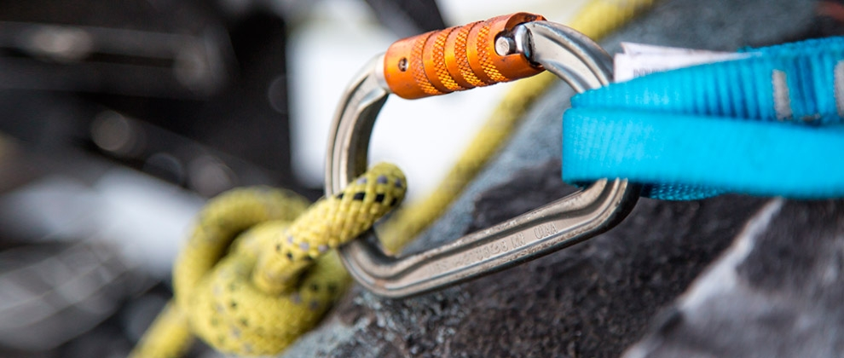

Карабины относятся к средствам индивидуальной защиты (СИЗ) и применяются для соединения различных элементов и подсистем страховочной системы. Карабины, применяемые для организации страховочной системы, должны соответствовать Техническому Регламенту Таможенного Союза 019/2011 и стандарту ЕН 362-2008. Подтверждением соответствия является сертификат и маркировка «ЕАС» на карабине. Карабины без маркировки не должны использоваться в системах обеспечения безопасности.
Соединительные элементы выпускаются с различными фиксаторами закрытого положения. Наиболее популярны соединительные элементы с запорным элементом с ручным запиранием и самофиксирующиеся запорные элементы (автоматическая блокировка).
Для присоединения к опорам или конструкциям применяются специальные соединительные элементы класса А — анкерные соединительные элементы.

ВНИМАНИЕ!

- Изучите инструкцию по использованию изделия, прежде чем приступить к работе.
- Важно полное понимание информации, указанной в инструкции, прежде чем вы воспользуетесь этой дополнительной информацией.
- Осваивание данных техник требует тренировок.
- Проконсультируйтесь с профессионалом, прежде чем применить эту технику самостоятельно.

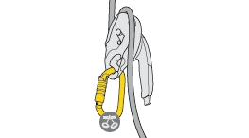 |  | 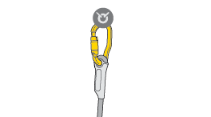 |  | 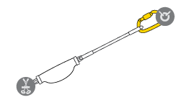
Выбор карабина для присоединения спускового устройства с пружинной клипсой (I’D S, RIG, STOP) к привязи »» |  | Выбор карабина для использования на удерживающем стропе »» |  | Выбор карабина для использования на страховочном стропе »»
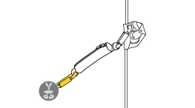 |  | 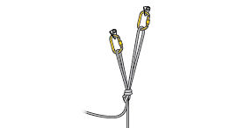 |  | 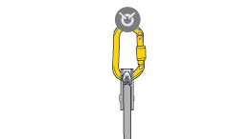
Выбор карабина для присоединения устройства для защиты от падения с высоты к привязи »» |  | Выбор карабина для присоединения каната к анкеру »» |  | Выбор карабина для полиспастных систем и для присоединения блоков и роликов »»
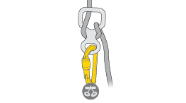 |  | 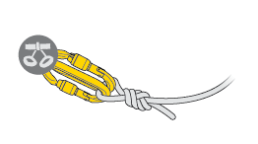 |  | 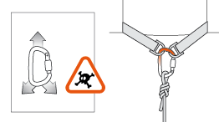
Выбор карабина для присоединения спусковых устройств HUIT, RACK к привязи »» |  | Выбор карабина для присоединения каната к привязи »» |  | Примеры опасной нагрузки на карабин »»

ВЫБОР КАРАБИНА ДЛЯ ПРИСОЕДИНЕНИЯ СПУСКОВОГО УСТРОЙСТВА С ПРУЖИННОЙ КЛИПСОЙ (I’D S, RIG, STOP) К ПРИВЯЗИ

Ключевые проблемы и риски
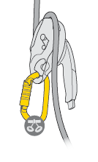
Когда веревка находится под нагрузкой, карабин и спусковое устройство удерживаются в правильном положении.
Но когда веревка расслаблена, устройство и карабин могут свободно проворачиваться и встать в неправильном положении. В таком случае существует риск трения о муфту, либо неправильной нагрузки на карабин между спусковым устройством и точкой присоединения к страховочной привязи.
Наиболее опасные ситуации:
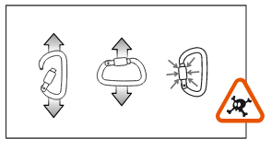

Рекомендации к выбору карабина и аксессуаров
- Используйте карабин Am’D с перемычкой CAPTIVE.
- Выбирайте систему блокировки, подходящую к условиям работы.
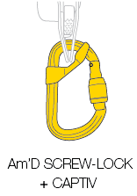 |  | 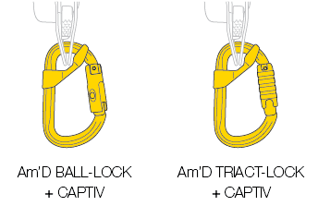
+ Надежность работы в грязных условиях (глина, песок) |  | + Надежность закрытия муфты

Почему именно так?
Am’D
Асимметричность D-образной формы карабина обеспечивает правильное распределение нагрузки и позволяет предотвратить проворачивание карабина. В данном случае необходимо присоединить только одно устройство, так что нет необходимости в широком раскрытии или большой рабочей поверхности карабина.
CAPTIV
- На устройствах с пружинной клипсой канат устанавливается на спусковое устройство без отсоединения карабина, так что карабин можно зафиксировать на устройстве.
- CAPTIV предотвращает неправильное позиционирование карабина.
- Карабин остается в положении, выбранном пользователем, - например, повернутым муфтой в сторону движущейся пластины I’D.
- Оставшийся риск трения муфты о присоединительную точку привязи остается на контроле пользователя. Этот момент важен в большей или меньшей степени в зависимости от условий работы и выбранного типа муфты.

Меры предосторожности
- Регулярно проверяйте положение карабина, особенно после того, как он был снят с устройства и установлен на него обратно. Карабин должен быть нагружен по главной оси.
- На карабинах с автоматической муфтой после каждого открытия карабина убедитесь, что муфта полностью защелкнулась.
- Устанавливайте карабин муфтой к себе (со стороны движущейся пластины спускового устройства), чтобы избегать случайной нагрузки на муфту со стороны окружающих предметов, в узких лазах и т.п.
- Избегайте любой нагрузки или трения, которые могут повредить муфту, и/или вызвать ее открытие.
- При работе всегда используйте дублирующую страховочную систему.

ВЫБОР КАРАБИНА ДЛЯ ИСПОЛЬЗОВАНИЯ НА УДЕРЖИВАЮЩЕМ СТРОПЕ

Ключевые проблемы и риски
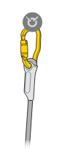

Размеры анкерных точек могут быть разными, и форма карабина должна им соответствовать.
Требуется возможность быстро открыть и закрыть карабин, чтобы упростить присоединение к анкеру.
В процессе присоединения к точке карабин находится в руке, так что пользователь может убедиться в том, что он правильно спозиционирован.
Во время работы наблюдение за карабином может быть проблематичным.
Наиболее опасные ситуации:
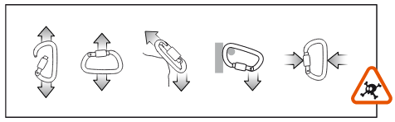

Рекомендации к выбору карабина и аксессуаров
Используйте карабин VERTIGO TWIST-LOCK с системой позиционирования (STRING, TANGA, CAPTIV).
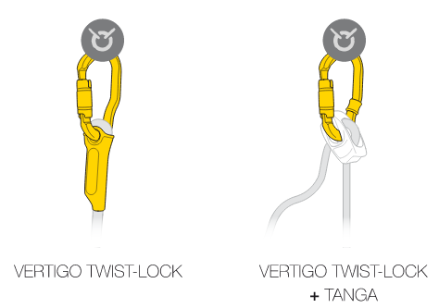

Почему именно так?
VERTIGO
- Форма карабина VERTIGO обеспечивает широкое раскрытие.
- Муфта TWIST-LOCK обеспечивает наилучший баланс между удобством работы и безопасностью.
- Эргономичность может стоять в приоритете для карабина на стропе для позиционирования, так как пользователь должен использовать дублирующую страховочную систему в дополнение к основной.
Система позиционирования
Система позиционирования (STRING, TANGA или CAPTIV) помогает карабину сохранять правильное положение, а также упрощает присоединение его к анкеру, благодаря жесткой конструкции «карабин – страховочный строп».

Меры предосторожности
- Во время присоединения к точке убедитесь, что карабин правильно спозиционирован, и муфта полностью закрыта.
- Планируйте свои передвижения во время работы правильно во избежание перемещения карабина и/или его неправильного позиционирования.
- Убедитесь в том, что дублирующая страховочная система (второй ус или страховочное устройство) закреплено, прежде чем перещелкивать строп из одной точки в другую.

Примечание:
Муфты TRIACT-LOCK или BALL-LOCK также могут быть использованы в данной системе, обеспечивая меньшую эргономичность, но большую безопасность работы.
Также можно использовать карабины с муфтой SCREW-LOCK, но возникает риск забыть закрыть карабин. Муфта раскручивается по направлению силы тяжести, так что она может случайно раскрутиться самостоятельно при долгом использовании на одной точке.

ВЫБОР КАРАБИНА ДЛЯ ИСПОЛЬЗОВАНИЯ НА СТРАХОВОЧНОМ СТРОПЕ

Ключевые проблемы и риски
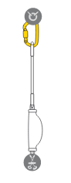

Страховочный строп находится не под нагрузкой, но должен остановить падение в любой момент: соединительные элементы должны быть безопасны и правильно спозиционированы.
Карабин должен легко присоединяться к различным анкерным точкам, в том числе большого диаметра, так что его форма должна быть подобрана с умом.
Наиболее опасные ситуации:

Рекомендации к выбору карабина и аксессуаров
- Используйте карабин, форма которого подходит к анкерным точкам, с которыми предстоит работать.
- Используйте систему позиционирования карабина (STRING или CAPTIVE), либо направляющий карабин (конечный соединительный элемент).
Хорошее расположение анкерной точки и возможность контролировать ситуацию:
В большинстве случаев расположение анкерных точек спланировано так, чтобы минимизировать риски в случае падения.
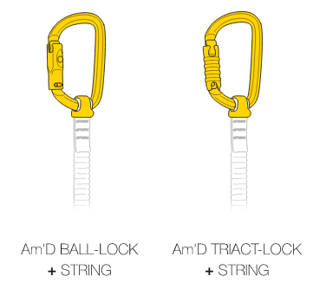 |  | 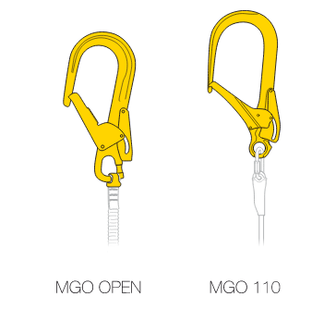
+ Безопасность муфты |  | + Скорость использования  + Форма подходит для анкерных точек большого диаметра

Сложные анкерные точки:
Когда расположение анкерных точек не позволяет контролировать все потенциальные риски (трения или неправильного позиционирования), используйте карабины, сертифицированные ANSI или CSA, муфты которых имеют бОльшую устойчивость к внешнему воздействию.
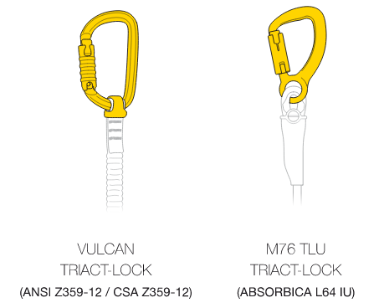 |  | 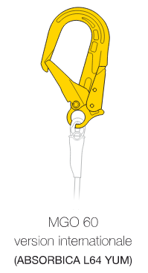

Почему именно так?
Трехтактные муфты обеспечивают наибольшую безопасность в случаях, когда нельзя использовать соединительный элемент, закрывающийся с помощью специального инструмента.
Система позиционирования не только сохраняет карабин в правильном положении, но также облегчает систему «страховочный строп + карабин».

Меры предосторожности
- Будьте внимательны при присоединении карабина к анкеру: контролируйте возможные источники внешнего давления, которые могут вызвать консольную нагрузку.
- При присоединении карабина убедитесь, что он правильно спозиционирован, а муфта полностью закрыта.
- Планируйте свои передвижения во время работы, чтобы избежать передвижения карабина и его неправильного позиционирования.
- Используйте наиболее надежную систему блокировки, в зависимости от того, как часто нужно открывать и закрывать карабин.
- Если существуют какие-либо сомнения по поводу точки присоединения к анкеру, используйте двойной страховочный строп, чтобы пристраховаться двумя карабинами одновременно.
- При использовании двойного страховочного стропа, старайтесь держать обе его части присоединенными к анкерам как можно чаще.

Примечание:
Карабины с муфтой SL могут быть использованы в данной ситуации, особенно в условиях грязных работ (песок, глина и т.п.), но с меньшим уровнем безопасности и эргономичности: существует риск раскручивания муфты во время использования, а также риск забыть закрутить муфту после присоединения к анкеру.

ВЫБОР КАРАБИНА ДЛЯ ПРИСОЕДИНЕНИЯ УСТРОЙСТВА ДЛЯ ЗАЩИТЫ ОТ ПАДЕНИЯ С ВЫСОТЫ К ПРИВЯЗИ

Ключевые проблемы и риски
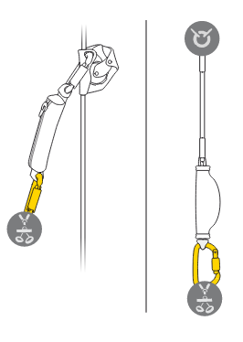
Устройство для защиты от падения находится на пользователе весь день, без нагрузки. Но оно должно остановить падение в любой момент: карабин должен быть надежно застегнут и правильно спозиционирован.
Следить за точкой крепления во время работы проблематично, особенно при присоединении к спинной точке крепления.
Наиболее опасные ситуации:

Рекомендации к выбору карабина и аксессуаров
Полу-постоянное соединение
Всегда, когда это возможно, используйте соединительное звено для редко-разъемных соединений (для открытия которого требуется специальный инструмент).
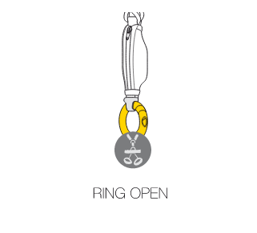 |  | 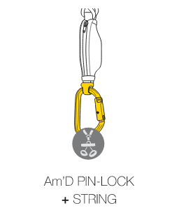
+ Никаких слабых точек, таких как муфта карабина |  | + Может быть открыто любым острым предметом, не требуется специального ключа

Частое присоединение
Если ваше оборудование требуется часто присоединять и отсоединять от страховочной привязи, используйте Am’D TRIACT-LOCK или Am’D BALL-LOCK с фиксатором STRING.
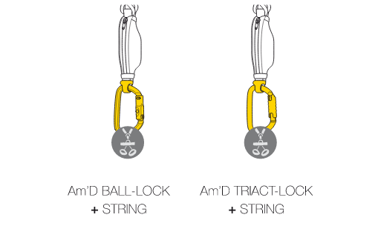
+ Просто открыть и закрыть муфту рукой

Почему именно так?
- Риск трения или давления на муфту со стороны точки присоединения к страховочной привязи нельзя устранить. Так что выбор должен быть сделан в пользу наиболее прочной и надежной системы блокировки.
- Важно оптимизировать расположение соединительного звена, так, чтобы в случае падения оно встало в правильную позицию.
- Все амортизаторы рывка Petzl снабжены фиксатором STRING, который нужно использовать по назначению.
Примечание: Перемычка CAPTIV может быть использована вместо STRING. Она предотвращает неправильное позиционирование, но не обеспечивает защиту страховочного стропа, в отличие от STRING.

Особенности присоединения к спинной точке крепления
Наблюдение за точкой крепления особенно сложно, если устройство для защиты от падения присоединено к спинной точке. В этом случае особенно рекомендуется использовать RING OPEN.

Меры предосторожности
- Примите все меры предосторожности при присоединении страховочного устройства или страховочного стропа к привязи:
- Анализируйте ситуацию, чтобы предвосхитить риски (например, перемещение через узкое пространство, которое вызовет дополнительное трение карабина о поверхность).
- Убедитесь, что все карабины правильно спозиционированы и закрыты, прежде чем приступать к работе.
- При использовании карабина с автоматической муфтой при каждом открытии и закрытии убедитесь, что муфта закрыта полностью.
- Если возможно, во время работы периодически проводите перекрестный осмотр оборудования совместно со своими коллегами.
Примечания
- Муфта SL не рекомендована для использования в данной ситуации.
- Использование карабинов с муфтой BL или TL без системы позиционирования не рекомендовано для использования в данной ситуации.
- Может быть использован рапид, который затягивается с использованием инструмента. Выбирайте форму, подходящую к точке крепления.

ВЫБОР КАРАБИНА ДЛЯ ПРИСОЕДИНЕНИЯ КАНАТА К АНКЕРУ

Ключевые проблемы и риски
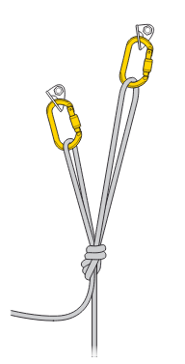
На анкерной точке карабины остаются на одном месте продолжительное время. Проверка их состояния во время использование сложна, либо нерегулярна.
Требования к снаряжению сильно зависят от ситуации.
Во время установки анкерной точки часто в один карабин вщелкивается несколько устройств. Доступ к анкерной точке не всегда прост, установку часто приходится производить одной рукой.
Наиболее опасные ситуации:
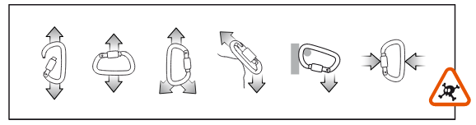

Рекомендации к выбору карабина и аксессуаров
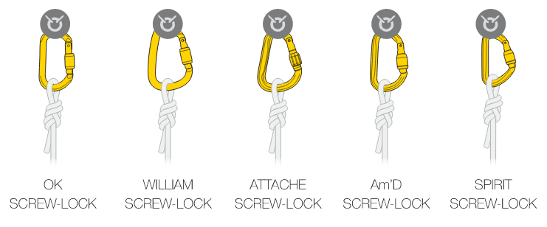
+ Вес

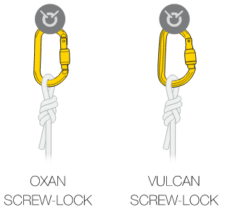
+ Надежность

Почему именно так?
- Карабин с муфтой SCREW-LOCK облегчает установку, так как требует однократной блокировки, чаще в конце установки. Все действия могут быть выполнены одной рукой. Карабины с автоматической муфтой нужно разблокировать для каждого открытия, и чаще всего данные операции требуют задействовать две руки.
- Форму и материал карабина (сталь или алюминий) следует выбирать в зависимости от области применения и снаряжения, которое будет с ним использоваться (одна или несколько веревок, блок, коннекторная пластина PAW).

Меры предосторожности
- Во время установки старайтесь предвидеть все возможные осложнения и оценивайте возможность визуального контроля карабинов во время работы.
- Не оставляйте карабин на анкерной точке без возможности его контролировать, если есть хоть малейший риск его смещения или возникновения консольной нагрузки либо перетирания.
- После установки карабина и перед началом работы убедитесь, что он правильно заблокирован и спозиционирован.
- Всегда, когда это возможно, дублируйте систему, чтобы не зависеть от надежности одного соединительного элемента.
- Будьте осторожны, муфта SCREW-LOCK может открываться под воздействием вибраций. Во время установки убедитесь, что карабин расположен так, чтобы при вибрации карабина муфта под воздействием силы тяжести закручивалась, а не откручивалась.
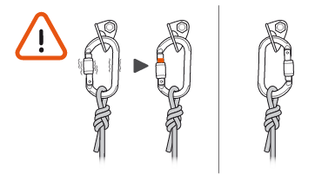

ВЫБОР КАРАБИНА ДЛЯ ПОЛИСПАСТНЫХ СИСТЕМ И ДЛЯ ПРИСОЕДИНЕНИЯ БЛОКОВ И РОЛИКОВ

Ключевые проблемы и риски
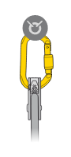
Для полиспастных систем самое главное – это эффективность. Она достигается не только использованием блоков с высоким КПД, но и их правильным позиционированием.
Требования к карабину сильно зависят от ситуации, а также от оборудования, которое должно быть к ним прикреплено. К одному карабину может быть присоединено несколько точек.
Наиболее опасные ситуации:
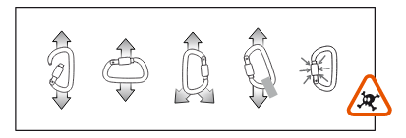

Рекомендации к выбору карабина и аксессуаров
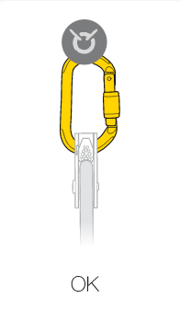 |  | 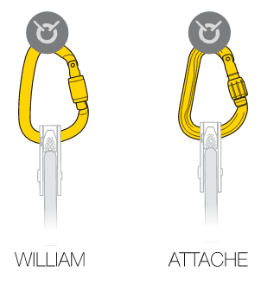
+ Выравнивание нагрузки |  | + Много места для присоединения нескольких устройств

Почему именно так?
- Симметричная форма карабина OK обеспечивает правильное распределение нагрузки, даже при использовании роликов с широко разнесенными боковыми пластинами, или устройств с широкими точками крепления (таких как PRO TRAXION).
- Грушевидная форма карабинов WILLIAM и ATTACHE позволяет присоединить к одному карабину несколько устройств или веревок.

Меры предосторожности
- После установки — до использования системы — убедитесь, что соединительные элементы правильно закрыты и спозиционированы.
- Во время работы с полиспастной системой избегайте любого трения на муфту карабина или рисков его неправильного позиционирования.
- При присоединении нескольких устройств, разместите то устройство, которое будет нести меньшую нагрузку, со стороны муфты карабина. А то, что которое будет нагружено максимально — по основной оси.

ВЫБОР КАРАБИНА ДЛЯ ПРИСОЕДИНЕНИЯ СПУСКОВЫХ УСТРОЙСТВ HUIT, RACK К ПРИВЯЗИ

Ключевые проблемы и риски
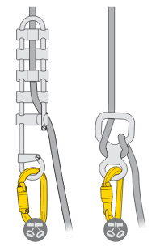
Большая присоединительная точка позволяет спусковому устройству свободно вращаться вокруг карабина: это может привести к возникновению эффекта рычага при нагрузке на муфту и сломать ее в некоторых ситуациях.
Когда веревка нагружена, карабин и спусковое устройство удерживаются в правильной позиции благодаря натяжению. Но когда веревка провисает, спусковое устройство и карабин могут передвигаться относительно друг друга и неправильно спозиционироваться.
Наиболее опасные ситуации:
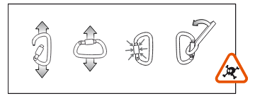

Рекомендации к выбору карабина и аксессуаров
- Используйте карабин D-образной формы.
- Выбирайте тип муфты в соответствии с вашими предпочтениями.
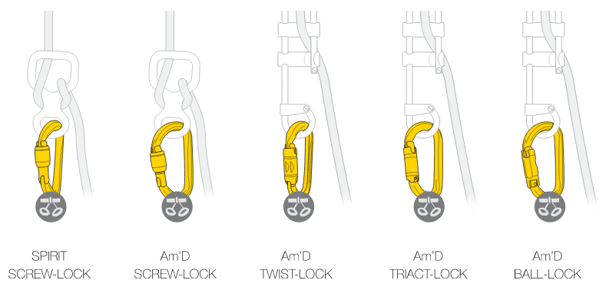

Почему именно так?
- D-образная форма помогает предотвратить вращение карабина.
- Необходимо присоединить только одно устройство, так что широкое раскрытие, либо большая емкость не требуется.
- В зависимости от сферы применения (спорт или промышленный альпинизм, дублирующая страховочная система и пр.) можно выбрать наиболее подходящий тип муфты.

Меры предосторожности
- Регулярно проверяйте ваше спусковое устройство и расположение карабина во время использования. Особенно после того, как устройство находилось не под нагрузкой.
- Убедитесь в том, что муфта закрыта, после каждого присоединения (красный индикатор не виден).
- Для карабина с автоматической муфтой, каждый раз проверяйте, закрылась ли муфта до конца.
- Избегайте любой нагрузки или трения, которые могут повредить муфту или открыть ее.
Примечание:
В данной системе карабины грушевидной формы имеют тенденцию прокручиваться и вставать в неправильное положение.

ВЫБОР КАРАБИНА ДЛЯ ПРИСОЕДИНЕНИЯ КАНАТА К ПРИВЯЗИ
Ввязывать канат в привязь или присоединять его с помощью карабина — эти два варианта имеют разную степень безопасности. Выбор должен быть сделан в зависимости от ситуации.
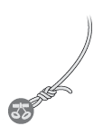
Узел — это наилучшее решение для присоединения каната к привязи.
Это проверенное решение, прочное при любом направлении рывка, даже при падении с вращением или внешними воздействиями. Более того, вероятность того что, узел развяжется, практически равна нулю, если он правильно завязан.

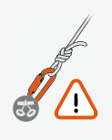

Риски, связанные с присоединением
с помощью одного карабина

Риск раскрытия карабина из-за слабой или неправильной фиксации муфты (обычной или автоматической) | Риск раскрытия карабина из-за трения о муфту | Риск поломки карабина из-за его неправильного позиционирования или нагрузки на муфту
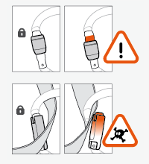 | 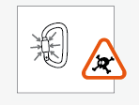 | 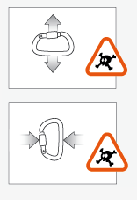

Решения для снижения рисков при присоединении каната к привязи с помощью карабина
Рекомендуется соблюдать следующие меры предосторожности и комбинировать различные методы:
Решения в области оборудования:
- Используйте дублирующую систему.
- Используйте систему позиционирования карабина.
- Используйте карабин, который открывается специальным инструментом, чтобы уменьшить риск случайного раскрытия.
Каким бы ни было решение в плане оборудования, бдительность пользователей имеет важное значение:
- Убедитесь, что карабин правильно защелкнут, заблокирован и спозиционирован в момент установки.
- Во время использования регулярно убеждайтесь в том, что карабин все еще правильно защелкнут, заблокирован и спозиционирован.
- Держите систему нагруженной, чтобы снизить риск падения или бесконтрольного передвижения карабина.

Резервные решения (использование двух независимых систем)
Резервные решения не уменьшают риск сбоя системы, но помогают смягчить последствия (при условии, что каждая отдельная система независима и эффективна).
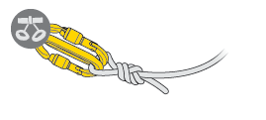 |  | 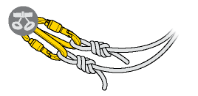
Присоединение с помощью двух параллельных карабинов, с муфтами направленными в разные стороны  + Кроме карабина, никакого дополнительного оборудования  + Дублирующий карабин  - Карабины нельзя спозиционировать |  | Две отдельных веревки, каждая со своим карабином  + Полное дублирование системы  + Карабины можно спозиционировать  - Необходимо одновременно регулировать натяжение двух веревок

Решения с использованием системы позиционирования
Система позиционирования помогает карабину оставаться в правильном положении. Совместно с трехтактной муфтой, она поможет снизить риск случайного раскрытия во время использования (если карабин был правильно закрыт и заблокирован при установке).
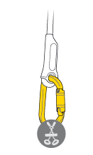 |  | 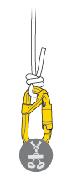
Карабин с муфтой TRIACT-LOCK или BALL-LOCK, плюс пластиковый фиксатор на конце веревки  + Быстрое присоединение  + Правильное позиционирование  - Нет дублирующей системы  - Не снижается риск не закрыть правильно карабин во время установки |  | Карабин с муфтой TRIACT-LOCK или BALL-LOCK + CAPTIVE + туго завязанный узел  + Быстрое присоединение  + Работа с любой веревкой  - Нет дублирующей системы  - Не снижается риск не закрыть правильно карабин во время установки

Полу-постоянные соединение с помощью звеньев, которые открываются специальным инструментом
Всегда, когда это возможно, используйте полу-постоянные соединения, которые открываются специальным инструментом.
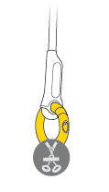 |  | 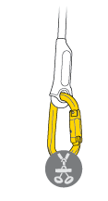
RING OPEN  + Единственное решение, эквивалентное по надежности узлу  + Круглое звено: одинаковая прочность во всех направлениях  + Нет слабых точек, таких как муфта карабина  - Установить не быстрее, чем завязать узел |  | Am’D PIN-LOCK + веревка с пластиковым фиксатором  + Можно открыть любым острым предметом, не требуется специальный ключ  + Очень слабый риск раскрытия карабина из-за трения о муфту  - Нет дублирующей системы  - Не снижается риск не закрыть правильно карабин во время установки

Меры предосторожности
- Убедитесь, что карабин правильно защелкнут, заблокирован и спозиционирован в момент установки.
- Во время использования регулярно убеждайтесь в том, что карабин все еще правильно защелкнут, заблокирован и спозиционирован.
- Держите систему нагруженной, чтобы снизить риск падения или бесконтрольного передвижения карабина.

Приложение
Дублирующее решение с использованием двух карабинов: пояснение к позиционированию карабина.
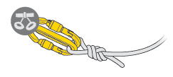

Карабины должны быть расположены параллельно, с муфтами, направленными в разные стороны.
Цель в том, чтобы направление раскрытия муфты карабинов никогда не было одинаковым, даже если один из них перекрутился во время использования.

Правильное изначальное положение двух карабинов:
Неправильное изначальное положение двух карабинов:

ПРИМЕРЫ ОПАСНОЙ НАГРУЗКИ НА КАРАБИН
Карабин наиболее прочный при нагрузке по основной оси, с закрытой и заблокированной муфтой. Нагрузка карабина в любом другом случае может быть опасной.
Карабин, за некоторыми исключениями, создан для того чтобы выдерживать нагрузку по основной оси.
Только прочность на разрыв, относящаяся к основной оси и закрытой муфте, приемлема для нагрузок, возникающих при вертикальных активностях.
Нагрузка в любом другом направлении, любое неправильное позиционирование карабина, приведет к уменьшению его прочности.

Основные риски:

Риск раскрытия карабина
Муфта может раскрыться, если:
- Карабин не до конца закрыт во время присоединения (например, в муфту попала стропа).
- Карабин был не до конца закрыт или заблокирован до использования, а камень, веревка или другое снаряжение создали нагрузку на муфту.
- Камень, веревка или другое оборудование создавали трение о муфту, открыв ее и направив защелку в сторону раскрытия.

Риск поломки карабина
Примечание: при вертикальных активностях, включающих одного правильно оборудованного и защищенного от срыва пользователя, очень редко возникают нагрузки, способные разрушить карабин. Однако любой срыв может вызвать краткосрочную нагрузку, которая будет блика к разрывной нагрузке неправильно спозиционированного карабина.
Риски, одинаковые для карабинов с муфтой и без:
Риск повреждения муфты:

Примеры опасных ситуаций при работе
Раскрытие муфты, нагрузка на карабин при раскрытой муфте
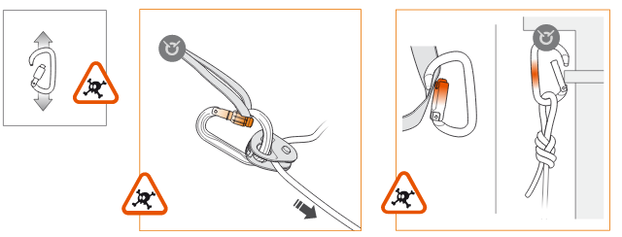
Открытая муфта: срыв груза/человека Нагрузка на открытую муфту: риск поломки карабина
Карабин с открытой муфтой имеет небольшую разрывную нагрузку: только 30% от нагрузки по основной оси (например, всего 7 кН, вместо 27 кН по основной оси для Am’D).

Нагрузка по меньшей оси
Карабин, нагруженный по меньшей оси, имеет небольшую разрывную нагрузку: только 35% от нагрузки по основной оси (например, всего 8 кН, вместо 27 кН по основной оси для Am’D).

Нагрузка в нескольких направлениях
Потери прочности при нагрузке в нескольких направлениях зависят от узла между осями нагрузки.

Нагрузка о край
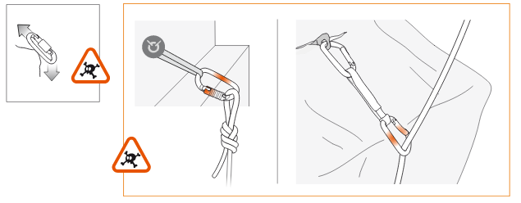
Карабин, нагруженный таким образом, имеет небольшую разрывную нагрузку: только 30% от нагрузки по основной оси (например, всего 6 кН, вместо 23 кН по главной оси для SPIRIT SL).
Это значение сильно меняется в зависимости от расположения угла (посередине карабина, ближе к раю и т.п.).

Перегруженный карабин
Прочность карабина по основной оси наибольшая, если нагрузка сосредоточена со стороны карабина, противоположной от муфты. Если нагрузка смещается к муфте, прочность уменьшается.
Потеря прочности наиболее явно выражена у грушевидных карабинов. Эта форма также способствует неправильному распределению нагрузки. Карабин, нагруженный со стороны муфты, имеет небольшую разрывную нагрузку: только 30% от нагрузки по основной оси (например, всего 7 кН, вместо 27 кН по главной оси для WILLIAM).

Различные консольные нагрузки
Виды консольных нагрузок слишком разнообразны, чтобы быть детально протестированными.
Прочность карабина в данном случае может быть меньше, чем 30% от прочности главной оси.
Сильная консольная нагрузка может также повредить присоединенное к карабины устройство или анкер.

Давление на муфту (риск повреждения муфты)
Защелка муфты – это самая слабая часть карабина.
В соответствии с европейскими стандартами, прочность муфты должна быть не менее 1 кН при внешнем воздействии (значение, которое легко возникает при работе).
Некоторые стандарты требуют куда большей прочности (например, 16 кН по ANSI Z359.12).

Трение о муфту (риск раскрытия муфты)

